МБДОУ № 30 « Зоренька», п. Каменоломни

Подготовила и апробировала

учитель-логопед:

Скляренко М. А.

Викторина для детей старшей логопедической группы

«**Рассказать скороговорку, тяжелей,**

**чем влезть на горку**»

**Задачи:**

1. Совершенствовать звуковую сторону речи, улучшать дикцию детей.

2. Формировать выразительность речи, навык словообразования.

3. Развивать слуховое внимание и память.

4. Развивать артистические способности.

5. Воспитывать уважение к великому культурному наследию России.

6.Формировать умение взаимодействовать со сверстниками в процессе соревнования.

**Оборудование:** магнитофон, сюжетные картинки к скороговоркам, предметные картинки, четыре маски-эмоции, карточки с буквами, бубен, мольберт, таблички с названиями команд «Свистелочки» и «Шипелочки», два подноса, колокольчики, медали, сладкие призы.

**Предварительная работа:** дети совместно с родителями выполняют домашнее задание – учат наизусть по одной скороговорке по автоматизированному звуку, подобранной самостоятельно по желанию, делают рисунок к этой скороговорке; логопед делит детей на две команды - ( «свистелочки» и «шипелочки»).

**Ход викторины**

*(Под музыку «Русский перепляс», дети рассаживаются по командам на стулья).*

***Л о г о п е д.*** Дорогие ребята и уважаемые взрослые! Знаете ли вы, что скороговорки появились еще в Древней Руси, много столетий тому назад. В детских играх, забавах на быстрое произношение скороговорок они становились источником смеха, веселья. Благодаря скороговоркам дети учились быстро, четко и красиво говорить.

Сегодня в нашей группе проводится викторина «Рассказать скороговорку, тяжелей, чем влезть на горку». Участвовать в конкурсе будут команды «Свистелочки » и «Шипелочки». Оценивать задания конкурса будет уважаемое жюри. (Представляет членов жюри). За каждое выполненное задание вы будете получать по колокольчику. В конце конкурса количество колокольчиков, заработанных каждой командой, подсчитывается.

**Задание 1.**

**«Говорушки – чистоговорушки».**

***Л о г о п е д.*** Начнем наш конкурс с разминки. Каждый участник обеих команд должен повторить за мной громко, четко и быстро чистоговорку когда я передам ему в руки бубен – звонкий и громкий народный музыкальный инструмент.

***Чистоговорки для команды «Свистелочки»***

Са-са-са - есть в лесу лиса.

Су-су-су - мы найдем лису.

Сы-сы-сы - есть лисята у лисы.

Ас-ас-ас - купим вкусный ананас.

Ас-ас-ас - Настя ест ананас.

Ос-ос-ос - на пальме есть кокос.

Са-сы-са - залетела к нам оса.

Сы-са-са - села к нам на стол оса.

Сок-сок-сок - надеваем мы носок.

Сом-сом-сом - спит усатый сом.

***Чистоговорки для команды «Шипелочки»***

Ша-ша-ша - наша Даша хороша.

Шо-шо-шо - в шапке очень хорошо.

Ши-ши-ши - вы пишите, малыши.

Шу-шу-шу - дайте шубу малышу.

Аш-аш-аш- этот мишка будет наш.

Ош-ош-ош- наш Тимоша так хорош.

Уш-уш-уш- мы купили новый душ.

Иш-иш-иш- Миша, ты куда бежишь?

Аша-аша-аша - к Маше едет Паша.

Иша-иша-иша- вышел к детям Миша.

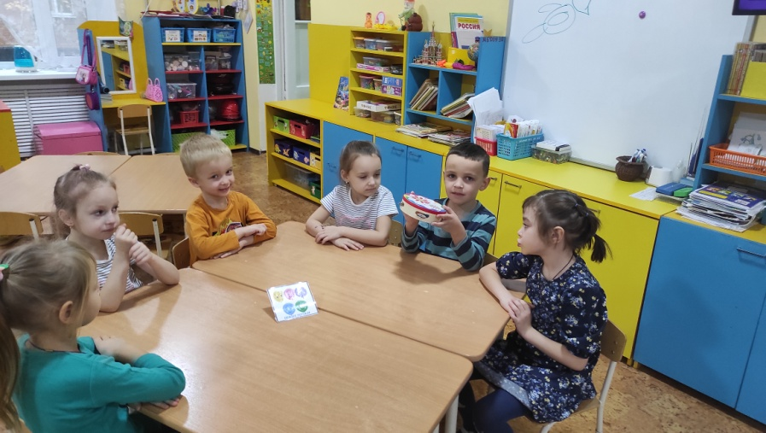

***Жюри оценивает выполненное задание.***

**Задание 2.**

**« Почему так называется»**

***Вопрос для команды «Свистелочки»***

-Что означает слово «Скороговорка», из каких двух слов оно состоит?

***Вопрос для команды «Шипелочки»***

-Что означает слово «Чистоговорка», из каких двух слов оно состоит?

***Жюри оценивает выполненное задание.***

**Задание 3.**

**«Артистичные скороговорки»**

***Л о г о п е д.*** Скороговорки нужно уметь произносить не только четко и быстро, но и выразительно. Я приглашаю по одному самому артистичному участнику из каждой команды. Перед вами иллюстрированная скороговорка:

*(Участникам выдаются по две маски, изображающие веселье, грусть, испуг, злость. Нужно произнести скороговорку с соответствующей эмоцией,*

*при этом не забывая о быстром темпе произношения).*

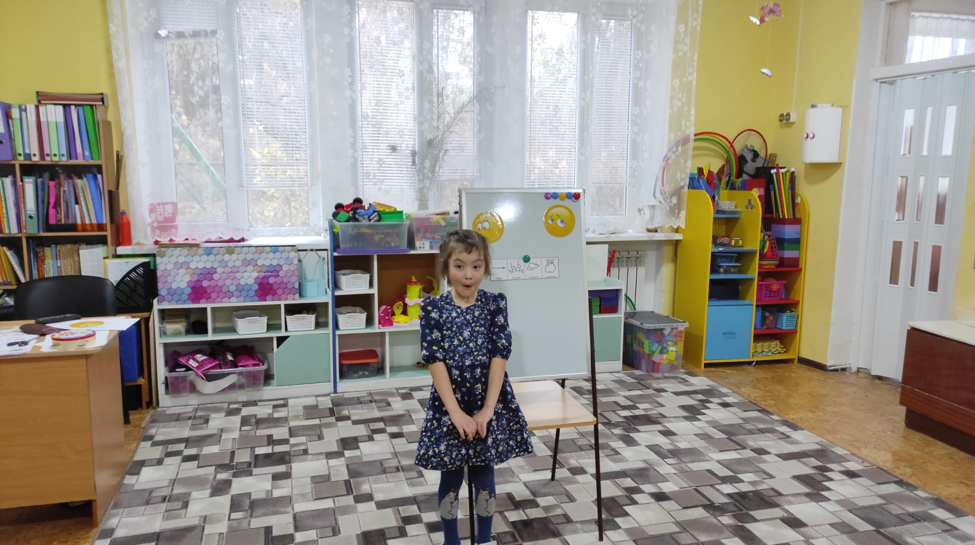

***Жюри оценивает выполненное задание.***

**Задание 4.**

**«Звукобуквенные скороговорки»**

***Л о г о п е д.*** Для выполнения этого задания я приглашаю по одному участнику от команды, хорошо знающего буквы. Вы должны прослушать скороговорки и определить, какие звуки встречаются в них чаще всего, затем показать на мольберте соответствующие буквы.

*На мольберте представлены изученные гласные и согласные буквы:*

*А, У, И, О, П, Т, К.*

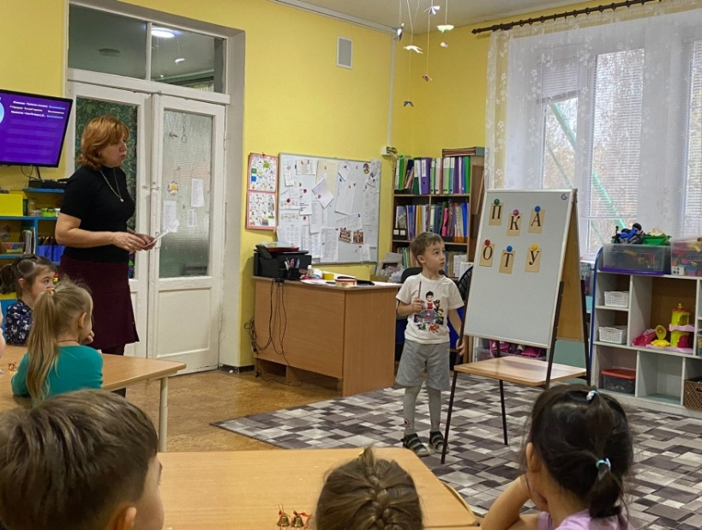

***Скороговорка для команды***

***«Свистелочки»***

- Катя лопаткой копала канавку. (Звук [к] и буква К)

***Скороговорка для команды «Шипелочки»***

- В пенале у Полины паук плетет паутину. (Звук [п] и буква П)

***Жюри оценивает выполненное задание.***

***Динамическая пауза***

*(Логопед предлагает детям немного отдохнуть, потанцевать под русский народный перепляс «Поплясать выходи»).*

***Л о г о п е д.*** Каблучками постучим, на игру всех пригласим. Язычки пусть отдохнут, ну а ножки в пляс пойдут.

*(Взрослый показывает движения, характерные для русских народных танцев, дети повторяют за ним, танцуют).*

**Задание 5.**

**«Доскажи словечко»**

***Для команды «Свистелочки»:***

***- добавляем слог или слово с определённым звуком:***

Сы-со-са – на бумаге поло… (са).

Су-са-сы – у девчушки две ко… (сы).

Са-са-са – вот опять идёт … (лиса).

Сы-сы-сы – прибежали две … (лисы).

Су-су-су – дети видели … (лису).

Сой-сой-сой – волк погнался за …(лисой).

Се-се-се – много сказок о … (лисе).

Ис-ис-ис –  в лесу есть много … (лис) .

***Для команды «Шипелочки»:***

***- добавляем слог или слово с определённым звуком:***

*Ши-ши-ши - наши дети малы….(ши).*

*Ши-ши-ши - в шубках ходят …( малыши).*

*Шу-шу-шу - Маше с Дашей напи…(шу).*

*Ша-ша-ша - мы качаем…( малыша).*

*Шел-шел-шел – в шубке наш малыш… ( пошел).*

*Ошка-ошка-ошка - мышку ловит… ( кошка).*

*Ошка-ошка-ошка – на окошке… ( кошка).*

*Аша-аша-аша - к Маше едет… ( Даша).*

***Жюри оценивает выполненное задание.***

**Задание 6.**

**«Творческие скороговорки»**

***Л о г о п е д***. Скороговорки для этого задания вы должны сами придумать, а потом четко и быстро произнести. Сочинить скороговорки вам помогут картинки. (Приглашаются по одному человеку от команды) Одна команда получает картинки с изображением елки, иголок и веточки еловой, другая – с изображением ежа, иголок, колкой веточки.

Примерные варианты скороговорок: У зеленой елки колкие иголки.

У ежа иголки колки.

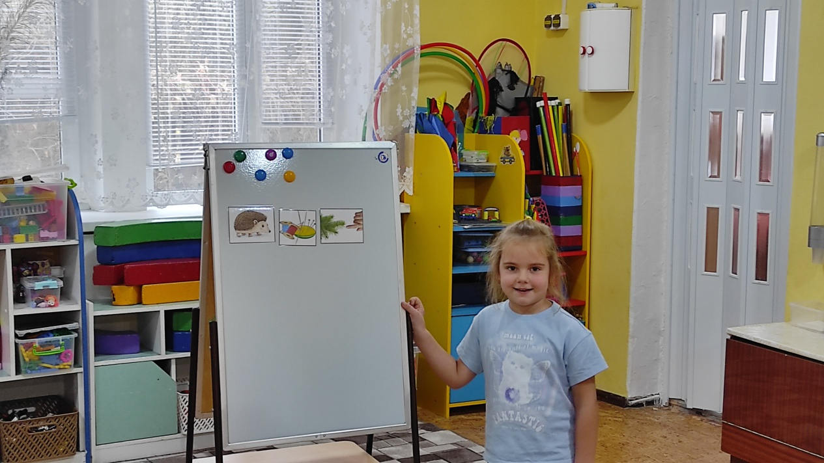

***Жюри оценивает выполненное задание.***

**Задание 7.**

**Скороговорки, выученные дома**

***Л о г о п е д.*** К сегодняшнему конкурсу вам предлагалось вместе с родителями приготовить домашнее задание – выучить скороговорку и что-нибудь к ней нарисовать.

*Участники команд произносят скороговорки, демонстрируют иллюстрации к ним.*

***Жюри оценивает выполненное задание.***

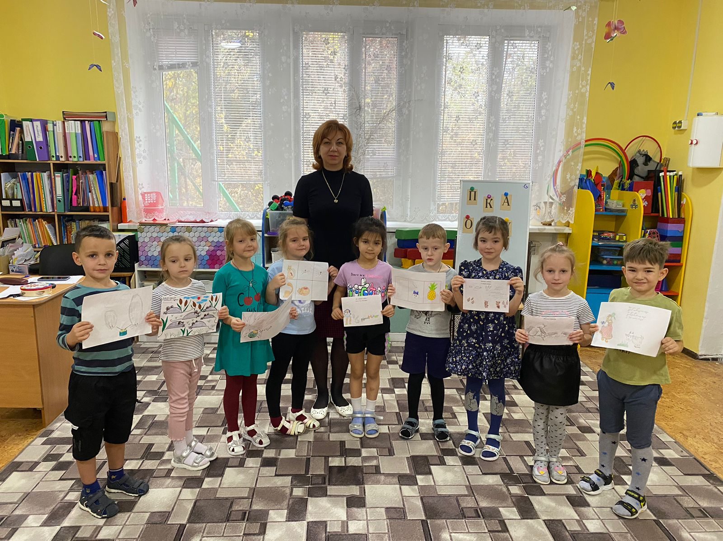

**Итог викторины.**

***Л о г о п е д.*** Конкурс завершился. Я предоставляю слово жюри.

*Жюри подсчитывает количество заработанных колокольчиков у обеих команд и объявляет команду-победительницу. Вручение медалей победителям.*

Ребята, вы старались говорить сегодня правильно и выразительно. Чтобы ваша речь стала еще лучше, больше учите скороговорок, пословиц и поговорок, загадок и стихотворений. А сейчас команды награждаются сладкими призами.

Литература

1. Косинова Е.М. Говорим правильно и красиво. – М.: Эксмо. 2003.
2. Лаптева Е.В. 1000 русских скороговорок для развития речи: учебное пособие. – М.: Астрель, 2012.
3. Фалёва А. С. Тактильные чистоговорки тренажер для автоматизации звуков разных групп. – Санк- Петербург: Детство- Пресс.2023.